Муниципальное образовательное бюджетное учреждение дополнительного образования детей «Медведевский районный дом детского творчества

**Методические рекомендации по изготовлению изделий из соленого теста.**

**Пояснительная записка**

В последнее время уделяется большое внимание изучению, пропаганде и возрождению угасающих видовнародного декоративно-прикладного искусства. В этой связи особый интерес представляет работа с соленым тестом.Лепка-очень увлекательное занятие. Соль, мука, вода-вот основные компоненты для творчества.

Забавные игрушки, сувениры, панно, наполняет ваш дом уютом, радостью, душевным теплом. А детям особенно интересно заняться чем-нибудь новым.кроме того это одно из полезнейших занятий воспроизводя пластически тот или иной предмет с натуры, по памяти или по рисунку, дети знакомятся с его формой, развивают руки, пальцы, а этов свою очередь способствует развитию речи, развитию наблюдательности. работа с соленым тестом дает простор детской фантазии. Впрактической деятельности ребенок имеет дело с действительной формой предмета, осязает его руками со всех сторон, что полезно для более отчетливого восприятия впечатлений. Человек изучивший в раннем возрасте форму, будет инициативен и не лишен творческих замыслов, всегда индивидуален.

**Задачи**

* Познакомит воспитанников с новым для них материалом для лепки соленым тестом
* Познакомит воспитанников с видами скульптуры (рельеф, круглая скульптура)
* Развивать навыки работы с материалами для лепки, при освоении приемов лепки: отщипывание, скатывание, раскатывание, сплющивание
* Развивать мелкую моторику пальцев и кистей рук
* Научить лепить рельеф "Рыбка" из соленого теста
* Воспитывать интерес к лепке, как виду художественного творчества

**Немного истории**

Поделки из соленого теста - очень древнее искусство. В Древнем Египте уже более пяти тысяч лет назад выпекли более тридцати различных сортов хлеба! Древние Инки лепили из теста фигурки культовых животных как жертвоприношение своим богам. В Греции традиционно выпекли хлебные венки с пышным орнаментом. А в Китае делали из теста марионетки для кукольных спектаклей и других развлечений. В России искусство изготовления поделок из соленого теста тоже имеет свою историю. На севере делали забавные фигурки из муки и соли, которые так и назывались - мукосольки.

**Приготовление теста**

Изделия из теста выполняются всегда из отдельных простых элементов, мелких или крупных. Они либо вырезаются, либо скатываются и расплющиваются из кусочков теста (колбаски, ленты, лепешки, шарики и т.д.) каждая часть склеивается между собой при помощи воды. Но если детали уже просушены, то соединение при помощи пульпы. Это сметанообразная смесь муки, соли, крахмала. С помощью пульпы можно отреставрировать потрескавшиеся изделия.

Основной рецепт приготовления соленого теста:

2 стакана муки пшеничной 1 стакан соли «Экстра», 0.5 стакана воды и хорошо вымесить до получения пластичной однородной массы.

Кроме того существуют еще несколько рецептов приготовления теста.

Смешать в стеклянной или керамической посуде муку и мелкую соль , влить воду и клеевой раствор (1 столовая ложка обойного клея ). Тщательно вымесить тесто до тех пор пока масса не станет пластичной, иначе во время лепки он будет рваться. Можно массу завернуть в полиэтиленовый пакет нужно поместить в холодильник на 1 час. Хранить такое тесто можно длительно в холодильнике в пластиковых коробках с плотно закрывающимися крышками.

**Окрашивание теста**

Если нужно слепить цветные поделки, тесто окрашивается при помощи пищевых красителей. В смесь или часть смеси нужно добавить краситель. Перед добавлением в тесто его разводят в небольшом количестве теплой воды.

Чтобы получить нужный оттенок , исходить из следующего расчета на 100гр. теста :

* Для голубого теста 2 капли голубого красителя-100гр. теста
* Для розового теста 5 капли красного красителя-100гр. теста
* Для желтого теста 2 капли желтого красителя-100гр. теста
* Для зеленого теста 2 капли зеленого красителя-100гр. теста
* Для сиреневого теста 3 капли красного красителя, 1 капля синего красителя-100гр. теста

Работая с цветным тесом, нужно учитывать, что при высыхании оно светлеет.

**Сушка изделий**

Изделия можно сушить в духовке электрической плиты при t 75ᵒc. Нужно исходить из того, что изделие толщиной 5 мм сушится в течении 1 часа. Затем сушка при t100ᵒc – 30 минут, 30 минут t125ᵒc и 1 час при t150ᵒc. Сушка изделия в газовой плите требует вдвое больше времени. Если t велика, сушить оставляя дверцу духовки приоткрытой.

Воздушная сушка. При комнатнойt способ более экономичный, занимает много времени: за сутки изделие высыхает на 1 мм. Для сушки не использовать микроволновую печь, т.к. изделия могут деформироваться и потрескаться. Существует комбинированная сушка она более всего подходит для объемных лепных украшений: изделия выдерживают несколько дней на солнце, затем досушивают в духовке.

**Окрашивание изделий**

Готовое изделие из белого теста раскрашивают. Для этого используются краски гуашь или акрил, кроме того для украшения можно применить золотую серебряную краску, различные блестки , кружево. Краски не стоит наносить толстым слоем, т.к. после высыхания возможно растрескивание поверхности. Жидкая краска тоже не дает укрывистостиизделию т.е. остаются белые пятна. Поэтому слой краски должен быть ровным. Возможно до окраски изделия цветной гуашью, покрыть изделие белой грунтовкой , что даст более ровное цветное окрашивание готовой вещи.

**Лакирование**

После того как изделие уже полностью готово, его покрывают лаком. Лак не только придает блеск но и законченность изделию но и защищает его от воздействия влаги, постепенного крошения и выцветания. Более жидкий лак смотрится более изящно, подчеркивая яркость красок. Но трудность в том, что наносить нужно в несколько слоев и через определенный промежуток времени. Дождавшись высыхания каждого из слоев. Если слои плохо просушены, лак на поверхности изделия будет липким. Густой лак придает более матовый оттенок и слоев требуется 1-2 дня лакировки.

**Склейка изделий**

Если изделия плоскостные, то они собираются в композицию. Для приклеивания деталей нужно использовать клей ПВА. Для приклеивания основы из ткани и рамки к оргалиту. Жидкий клей ПВА. Для приклеивания тесьмы больше всего подходит клей «Момент»

**Дополнительные материалы**

В композициях с соленым тестом хорошо сочетаются многие натуральные материалы: веточки, колосья, сухоцветы, ракушки, мелкие камушки, нитки, бусины, мешковина, бисер.

**Оборудование**

Для работы с соленым тестом не требуется каких- либо особых инструментов и специального оборудования. Работать нужно сидя за столом за которым разложены все необходимые принадлежности.Нужно расположиться так,чтобы свет падал на стол с левой стороны.

Во время работы потребуется:

* Карандаш,ручка,кисти,краски.
* Рамка(чтобы оформить готовую работу)
* ровная деревянная или пластиковая доска.
* Салфетка для рук;
* баночка с водой;
* стеки различной формы(из дерева или проволоки);
* скалка или специальный валик на ручке;
* для вырезания фигурок понадобятся фигурные формочки;
* для нанесения различных рельефов,оттисков, и линий используют разнообразные предметы:насадки для кондитерского мешочка,зубочистки,рельефные пуговицы,медальоны,брошки и прочие вещицы с интересным рельефом.

**Инструктаж по технике безопасности**

1. До начала практической работы необходимо на стол постелить клеёнку.

2.Работать с колющими предметами и инструментами осторожно, не размахивая при уколе немедленно сообщить преподавателю.

3. После работы с соленым тестом руки тщательно промыть водой, т.к. соль может разъедать кожу рук.

**Технология изготовления рельефа "Рыбка" из соленого теста**

Поделки из соленого теста похожа на настоящий кулинарные шедевры за тем исключением, что их нельзя попробовать. Зато можно покрыть лаком и хранить много лет, хранить такое тесто можно в холодильнике - в полиэтиленовых пакетах или пластиковых коробках с плотно закрывающимися крышками.

Оборудование: клеёнка на столы, ножницы, краски, стеки, кисточка. для создания определенного настроения - музыкальный центр CD-диски.

Материалы: емкость для воды, вода, тесто соленое, картон, рамка готовая ли сделанная своими руками, тряпочка, ручка, зубочистка, полиэтиленовый пакет.

**Технологическая цепочка**

1. Взять доску и полиэтиленовый пакет. Раскрыть пакет вложить доску внутрь. Для того, чтобыснять готовое изделие без труда, чтобы оно не прилипло к доске.
2. Хорошо размять тесто, пока оно не станет мягким и эластичным.
3. Отщипнуть тесто от общего куска. Скатать шар, а затем раскатать в лепешку.
4. Положить деталь по середине доски. Слепить хвост и плавники при помощи сплющивания.
5. Нарезать тесто кусочками и скатать жгутиками. Немного смочить рыбку влажной кисточкой и приклеить жгутики.
6. Скатать маленькие шарики для глаз и для украшения голов, плавников и хвоста.
7. Сделать ротик обратным концом кисти.
8. Украшение рыбки. Можно воспользоваться подручными материалами - колпачки от фломастера, фактурные поверхности, стеки, бисер.
9. Теперь осталось подсушить. Сушка в духовом шкафу или на открытом воздухе. Тесто толщиной 5 мм сохнетоколо 1 часа, в духовом кафе при температуре 80 градусах Цельсия. На открытом воздухе в течении 3-5 дней.
10. Изделие при высыхании приобретает светлый цвет и твердеет.
11. Раскрашивать нужно гуашью. Кисточками № 1, 2 "белка".
12. Поверхность теста при раскрашивании немного различается. Нужно дать изделию немного подсохнуть на воздухе.

13.Лакирование изделий продлевает сохранность изделия.

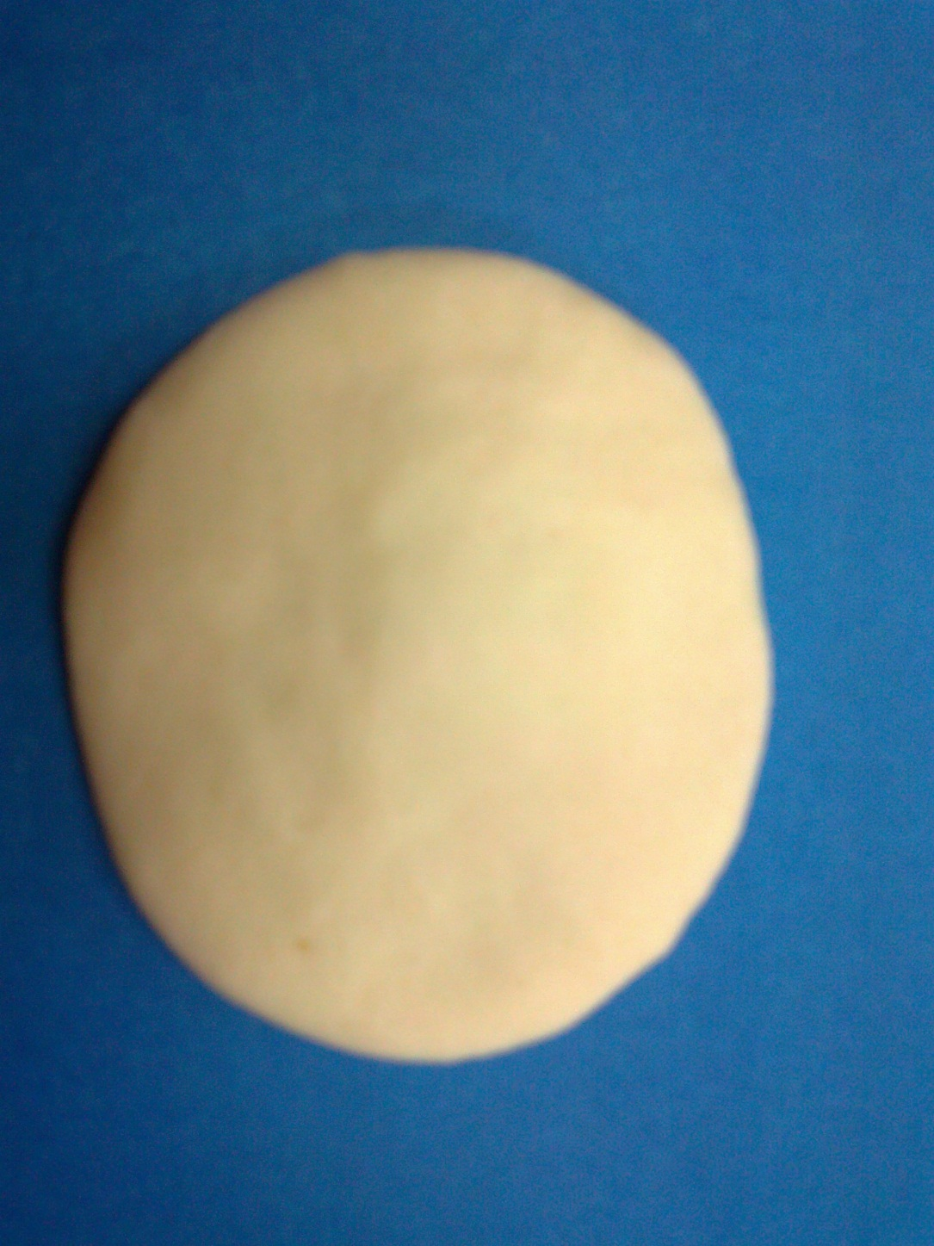

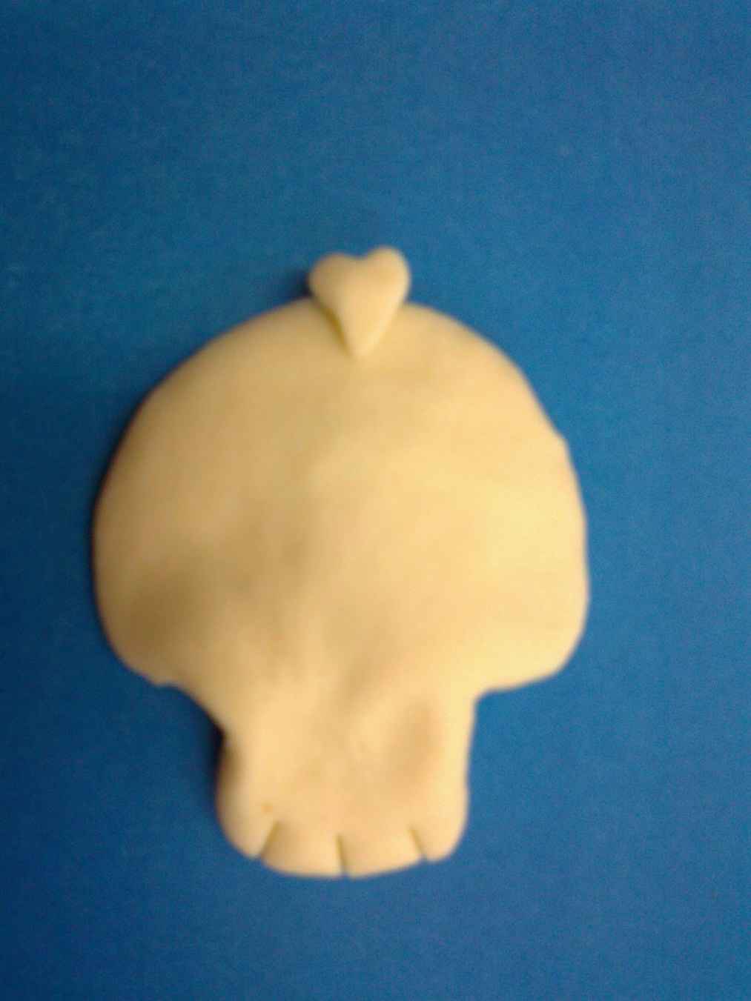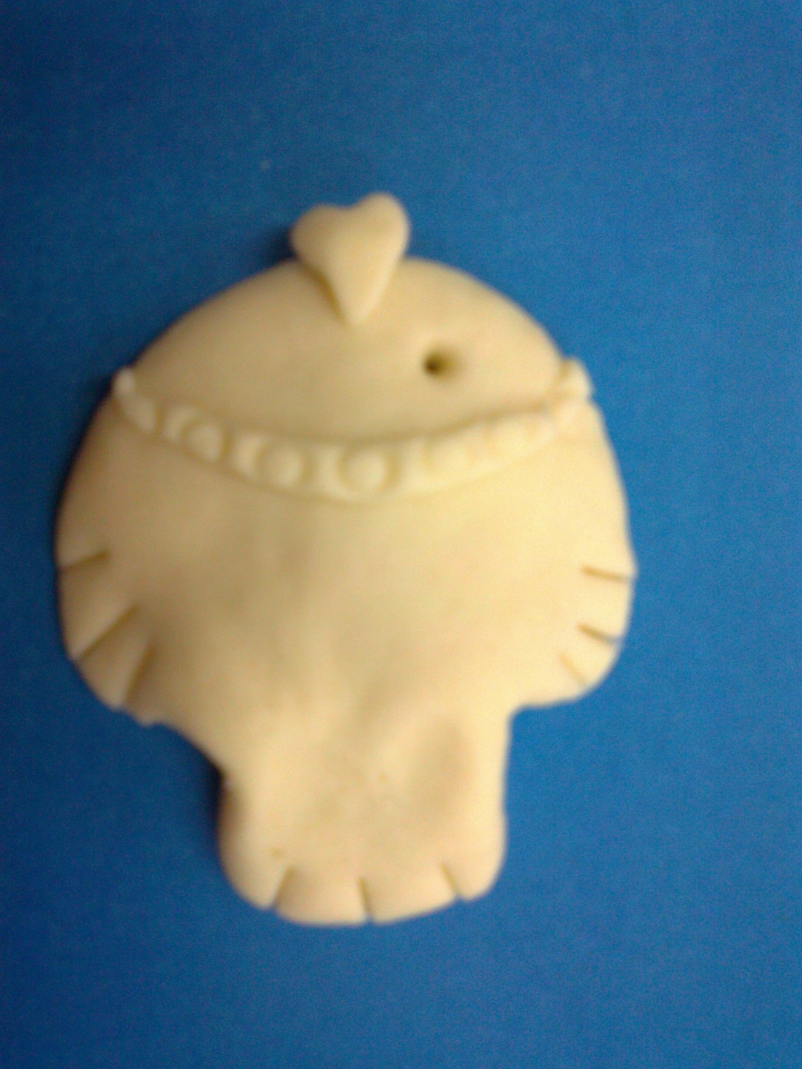

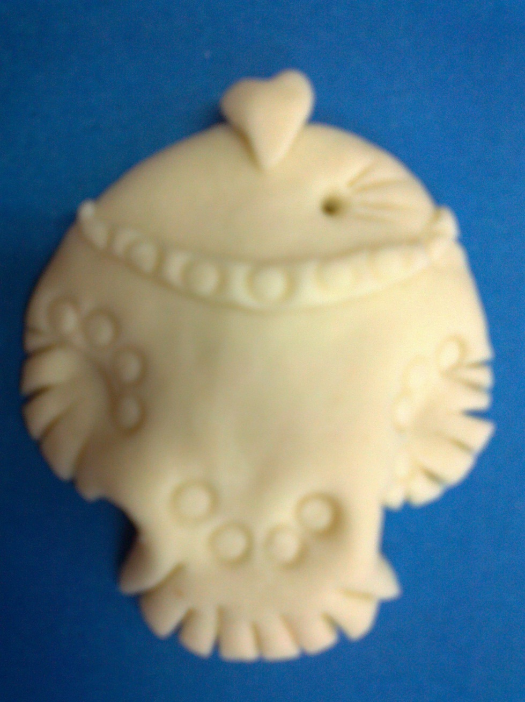

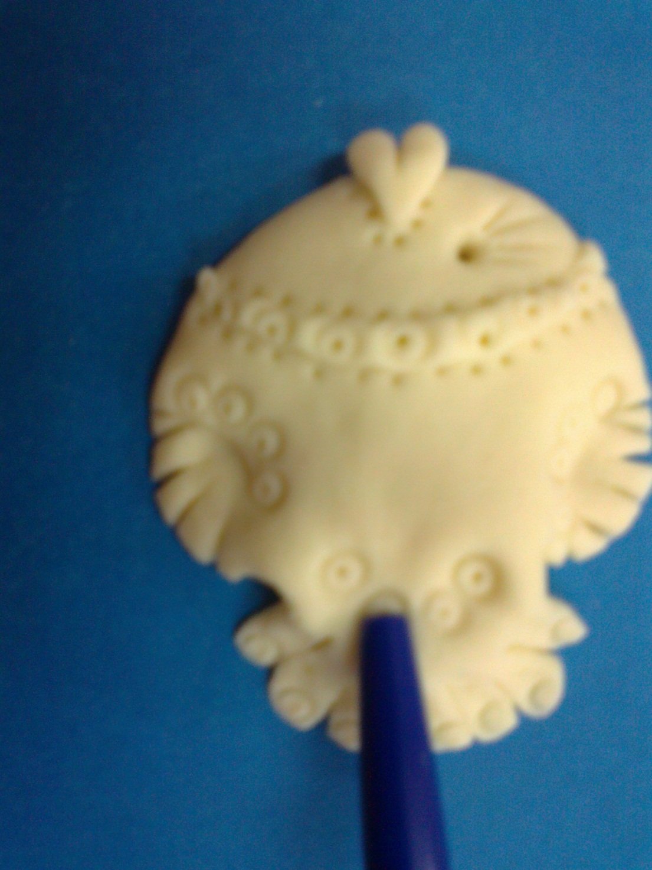

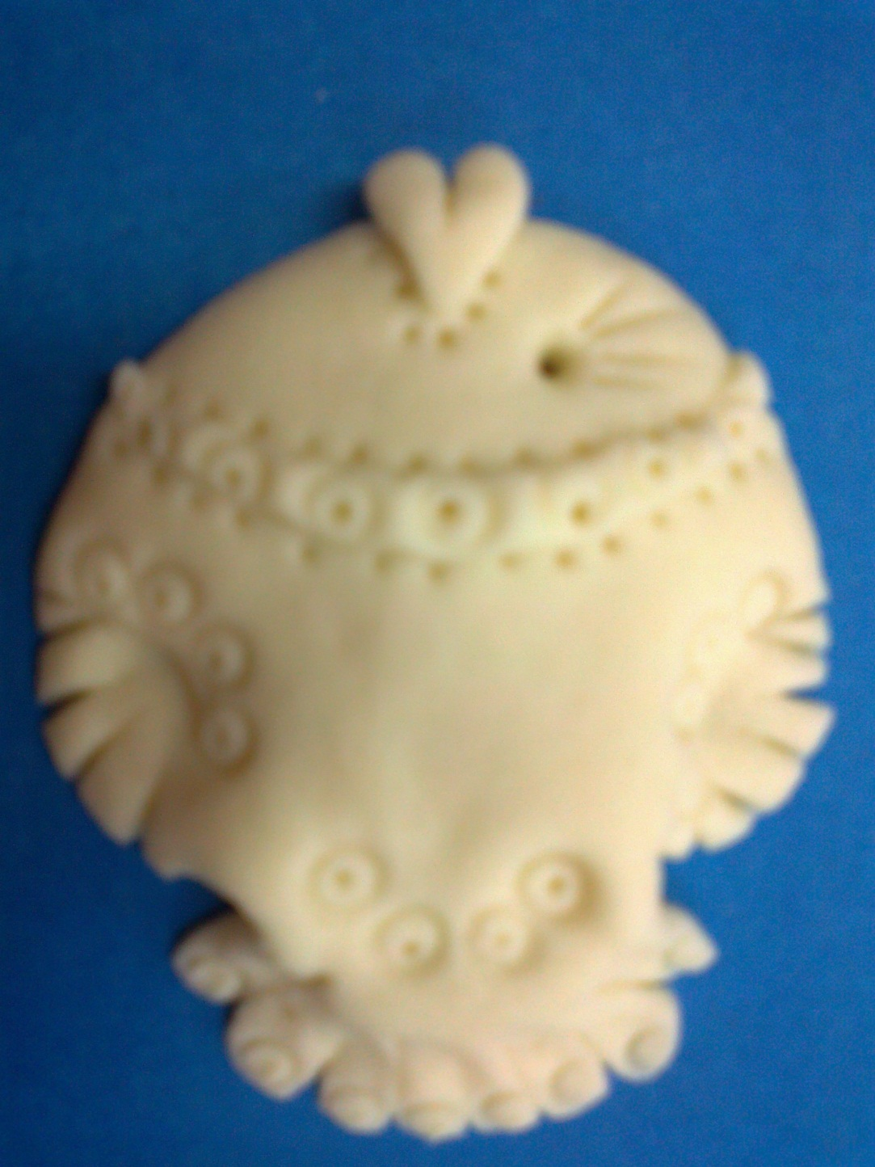

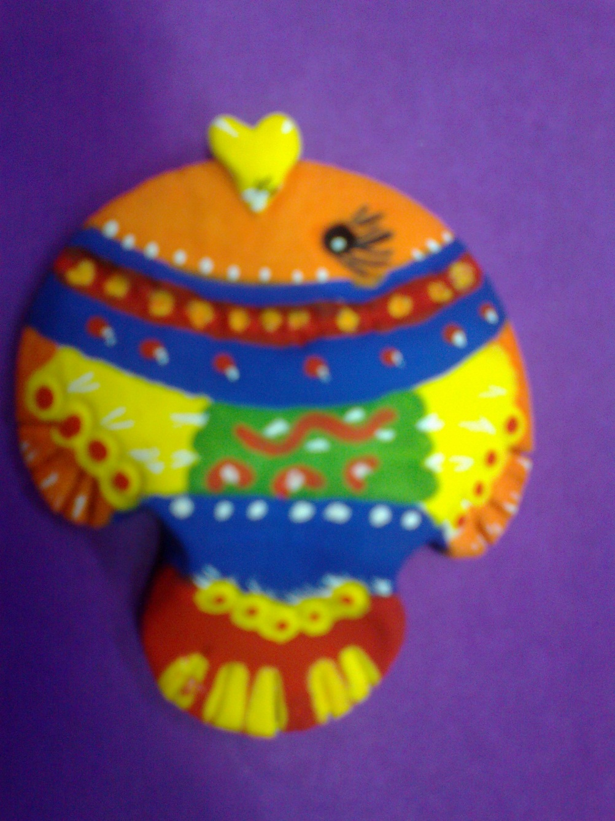

**Список литературы**

1. Хананова И.Н. Соленое тесто.-М.:-АСТ-ПРЕСС КНИГА. 2006.
2. Данкевич Е.Лепим из соленого теста –М.,1999.
3. Соленое тесто : украшения, сувениры, поделки. М.:Издательство Эксмо.
4. Учимся лепить и рисовать. Спб: Кристалл; Валерии Спб.